**Рекламно-экскурсионный тур «МАНЯЩИЙ ПЕРУ»**

**(Лима-Куско-Мачупикчу-Пуно--Колкинский Каньон- Арекипа - Наска- Paracas-Лима)** 13 дней/12 ночей

**15.02.-27.02.24.**

**Стоимость ½ - 2150$, SNGL – 2450$+авиаперелет**



Перу – одна из самых загадочных и интересных стран мира. На этой территории оставили свой след древнейшие цивилизации, такие как Моче, Чиму, Чавин, Инки и Наска. Эта страна действительно поражает многообразием природы и архитектурным наследием. Она привлекает и ореолом загадочности: таинственная культура империи инков с их ритуалами и необычными традициями. Почему же стоит преодолеть 12 тысяч км и отправиться на другой конец планеты?

* За латиноамериканским колоритом и контрастной атмосферой.
* За разнообразием природы с завораживающими видами.
* За загадками древней цивилизации инков.
* За легендарным Мачу-Пикчу.
* За полетом кондора и плюшевой радостью – шиншиллой.
* За дегустацией перуанской кухни, попавшей в книгу рекордов Гиннесса, как самой разнообразной.
* За новым пончо из шерсти альпаки!

**Программа тура:**

**0 день 14.02.24. Вылет в Перу**

**1 день 15.02.24 ЛИМА**

* Прибытие в Лиму в а/п Хорхе Чавес. Встреча и трансфер в гостиницу. Размещение в отеле 4* ”Mercure”.

**2 день 16.02. ЛИМА**

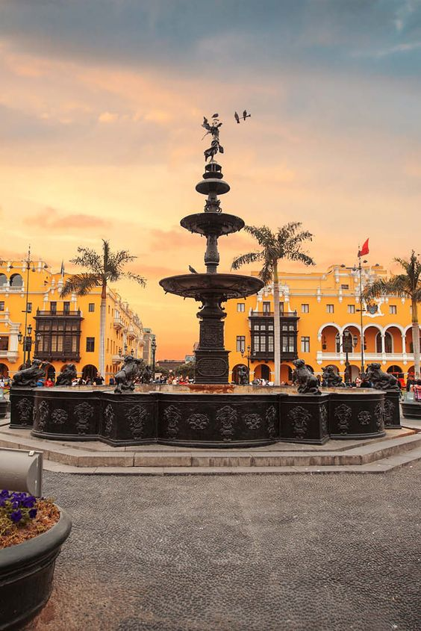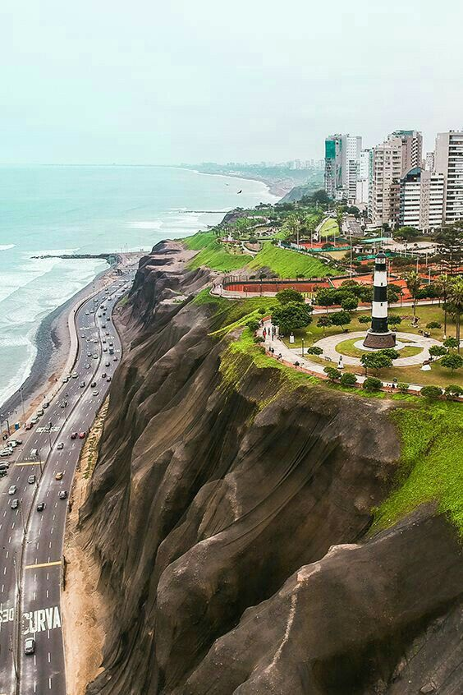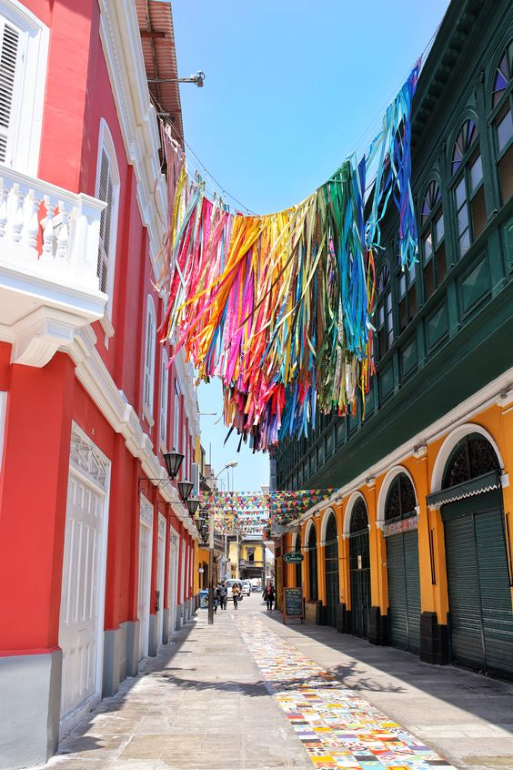

* Завтрак-шведский стол.
* Обзорная экскурсия по Лиме. Начинаем экскурсию с района Мирафлорес , посещение Парка Влюбленных , панорамное посещение Уака Пуяна, Оливкового парка, Уака Янамарка, старинных колониальных усадеб. Продолжаем екскурсию по историческому центру города - осмотр собора Сан-Франциско, Центральной Площади, площади Caн Maртин.

Дополнительно предлагаем посетить музей золота 35$/чел, где собраны бесценные сокровища инкской и доинкской эпох и великолепная коллекция оружия со всего мира.

19.00. Дополнительно предлагаем посещение Водного Магического Тура в самый большой комплекс фонтанов в парке города Лима, (входит в книгу рекордов Гиннеса )! 12 кибернетических фонтанов поднимаются ввысь до 80 метров. 25$/чел.

* Обед.
* Свободное время. Ночь в отеле “Mercure”4* .

**3 день 17.02.24. КУСКО**

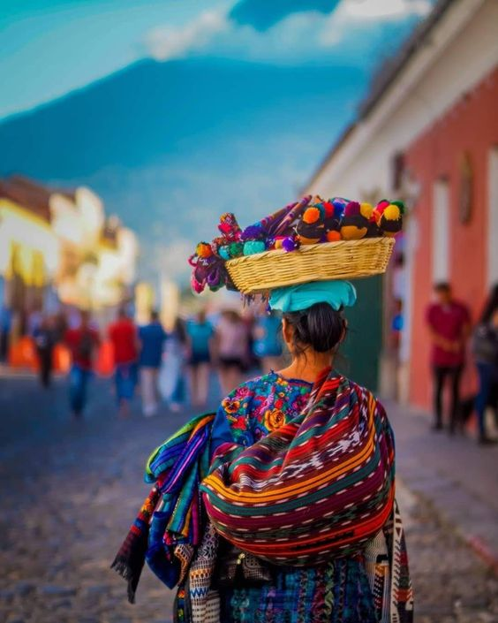 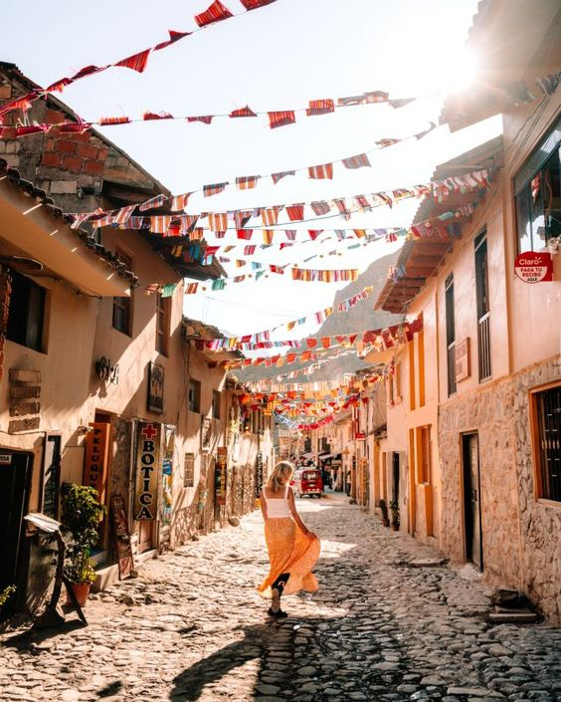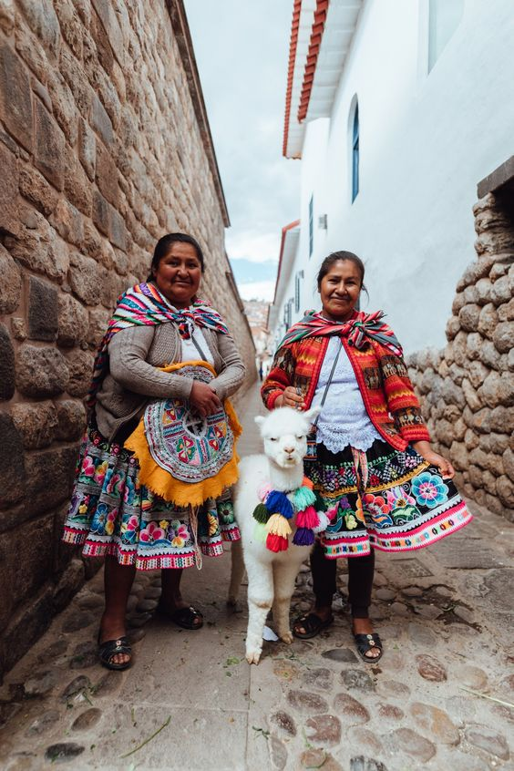

* Завтрак.
* Выезд из гостиницы в аэропорт.
* Перелет в Куско.
* Прибытие, встреча в аэропорту Куско и трансфер в гостиницy 4* «Dorado».
* Небольшой отдых.
* Обзорная автобусная экскурсия по Куско. Посещение архитектурных комплексов: Крепость Саксаиуаман, храм Кенко, крепость Пука-Пукара и храм воды Тамбомачай. На протяжении Экскурсии вас ждут многочисленные сюрпризы. После экскурсии возвращение в город.
* Дополнительно предлагаем посетить кафедральный собор. Для вас откроются залы собора, которые не посещаются в момент службы. Рекомендуем посещение с гидом 25$/чел
* Национальный ужин.
* Возвращение в отель 4* ” Dorado” .

**4 день 18.02.24. КУСКО / МАЧУ ПИКЧУ / КУСКО**

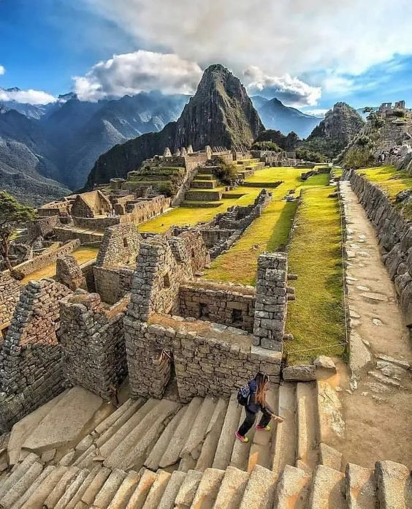 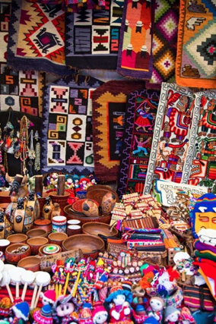 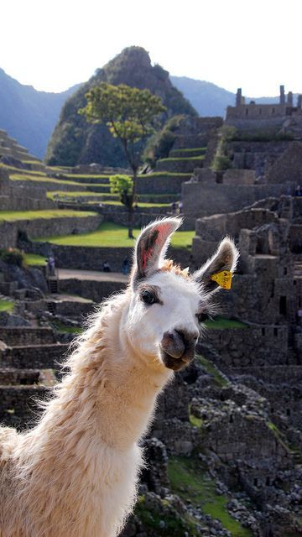

* Завтрак в отеле.
* трансфер на жд станцию. Переезд на поезде в г. Агуас Калиентес.
* Подъем на автобусе в Затерянный Город Инков — Мачу-Пикчу, считающийся мощнейшим энергетическим центром Южной Америки. (Мачу-Пикчу был открыт американским историком Хаирам Бингамом в 1911г). Экскурсия с гидом.
* Во второй половине дня — спуск в Агуас Кальентес. Обед в ресторане национальной кухни «Ayasca”.
* Свободное время для приобретения сувениров и возвращение на поезде в Куско.
* Прибытие, встреча и трансфер в отель 4* ” Dorado ”.

**5 день 19.02.24. ЛИМА / КУСКО/ (Священная Долина Инков)- за доп плату.**

* Завтрак.
* Cвободное время в Куско.

Дополнительно, для желающих, экскурсия в Священную Долину Инков. 100$/чел. Посещение художественной ярмарки в местечке Писак (здесь можно приобрести изделия народных промыслов – керамику, ковры, сувениры, изделия из серебра и кожи.) Посещение зоо-центра «Ауанаканча», где туристы принимают участие в кормежке таких очаровательных животных как Ламы, Альпаки, Уанако и Викуньи . Знакомствос процессом выделки и натурального окрашивания шерсти. Осмотр археологического комплекса Оянтайтамбо.

* Обед - шведский стол в ресторане национальной кухни “Muña ”.
* Возвращение в Куско. Размещение в отеле “ Dorado ”4* .

**6 день 20.02.24. КУСКО / ПУНО**

* Завтрак.
* Переезд на туристическом автобусе в город Пуно. По пути остановки: Пикильякта, Capilla Sicstina de America, Андагуаилильяс, Ракчи.
* Обед - шведский стол в местечке Сикуани.
* Следующие остановки: Ла Рая (4400 метров над уровнем моря) и Пукара.
* 17.00 — приезд в Пуно (г.Пуно расположен на берегу озера Титикака, которое считается самым судоходным высокогорным озером в мире. Именно на озере Титикака Тур Хейердал построил свой знаменитый тростниковый плот «Кон-Тике»).
* Размещение в отеле 4* «Roytal Inn».

**7 день 21.02.24. ПУНО / ОЗЕРО ТИТИКАКА**

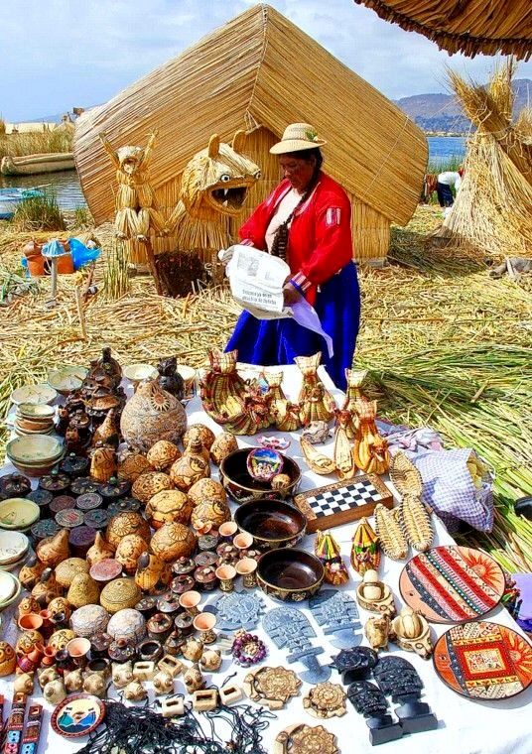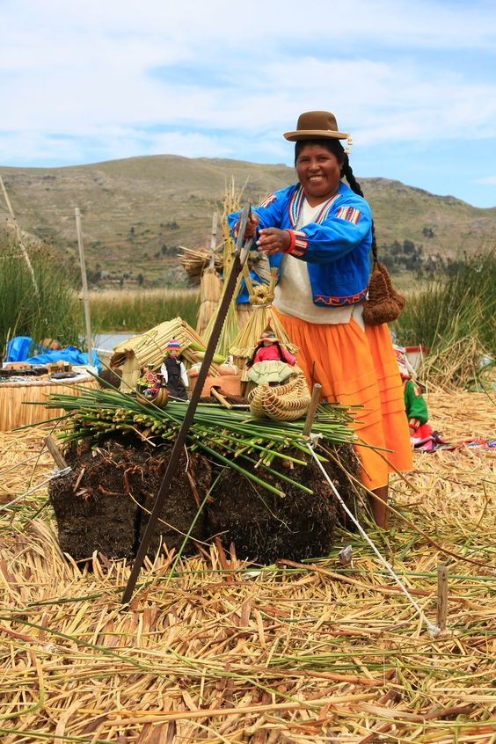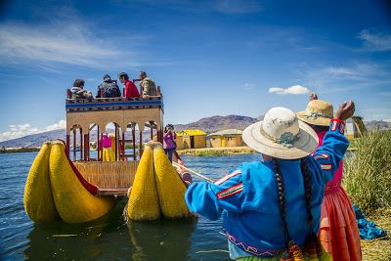

* Завтрак.
* Трансфер в порт.
* Экскурсия на Плавучие тростниковые острова Урос – это более 40 рукотворных островов, созданных индейцами из племени Урос из тростника, растущего на озере. Здесь вы узнаете историю островов и его народа. Сможете приобрести многочисленные сувениры и покататься на тростниковом корабле. Продолжается наша экскурсия вглубь озера Титикака на остров Такиле. Остров знаменит своими этническими культурными ценностями – население острова сохраняет старинные традиции, особенно это касается ткачества. За ткацкое искусство остров был провозглашен «Шедевром устного и нематериального наследия человечества» Юнеско в 2005 году.
* Обед на острове.
* Возвращение в Пуно.

**8 день 22.02.24 PUNO КОЛКА**

* Завтрак.
* Переезд на комфортабельном автобусе в Колкинский каньон – самый глубокий и красивый в мире.
* Остановки на смотровых площадках по маршруту.
* Обед.
* Размещение и ночь в гостинице «Refugio» 4*. В гостинице имеются свои бассейны с водой из термальных источников. Так что не забудьте купальные костюмы, для наслаждения термальными ваннами.

**9 день 23.02.24. КОЛКА / АРЕКИПА**

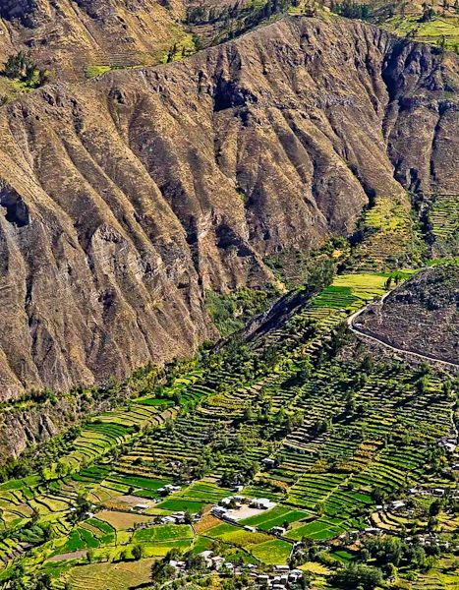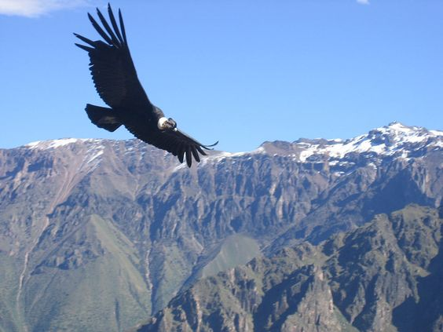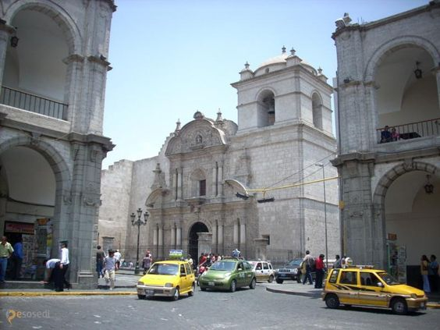

* Рано утром посещение смотровой площадки Крус Дель Кондор, откуда открывается незабываемый вид на каньон, на дне которого на глубине 1200 м протекает река Колка. Наблюдение за полетом могущественного кондора.
* Обед.
* Переезд в Арекипу.
* Ночь в гостинице «San Agustin posada de Monasterio» 4*

**10 день 24.02.24. АРЕКИПА / НАСКА**

* Завтрак.
* 09.00 Экскурсия по Арекипе с посещением монастыря Санта Каталина, центральной площади, католических соборов и смотровой площадки Янауара.
* Обед.
* Переезд на автобусную станцию.
* В 13.30 Переезд Арекипа – Наска на комфортабельном спальном автобусе. (Город Наска основан испанцами 1591г., расположен в прибрежной пустыне Наска. Пустыня Наска знаменита гигантскими рисунками с изображениями животных, человека и геометрических фигур, которые можно увидеть только с высоты птичьего полета) .
* Bстреча и трансфер в гостинницу «Alegria» 3*. Ночь в гостинице.

**11 день 25.02.24 НАСКА / ПАРАКАС**

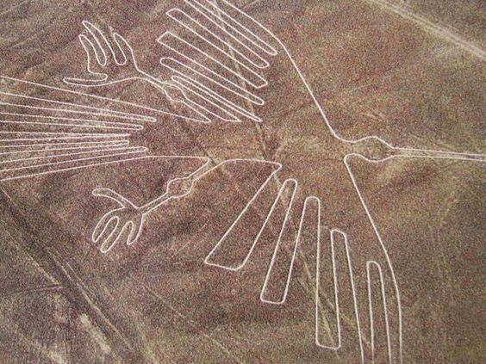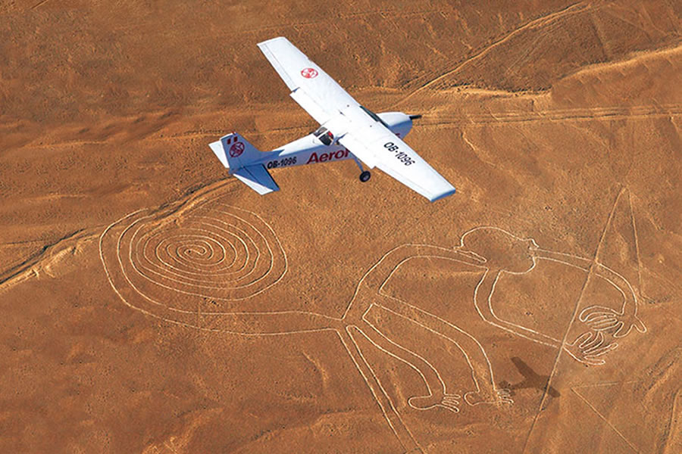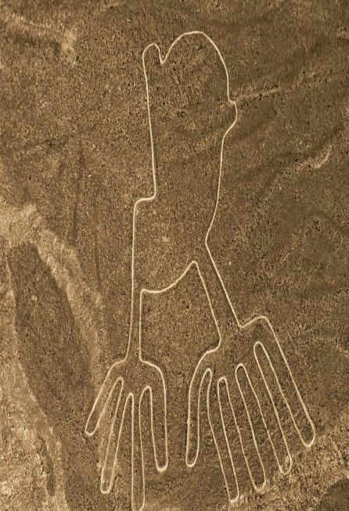

* Завтрак в гостинице .
* Переезд в аэропорт. Полет над Линиями Наска.
* Обед.
* Переезд Наска – Paracas (Полуостров Паракас является государственным заповедником, благодаря природному богатству и археологической ценности).
* Размещение в отеле “Posada del Emancipador 3*”.
* Свободное время.

**12 день 26.02.24. ПАРАКАС ЛИМА**

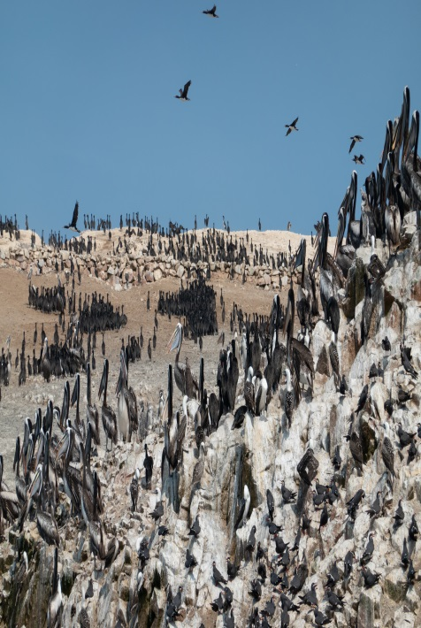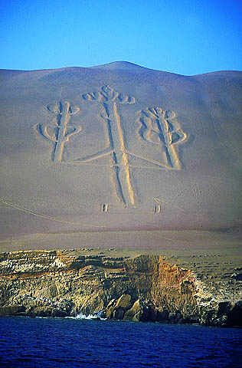 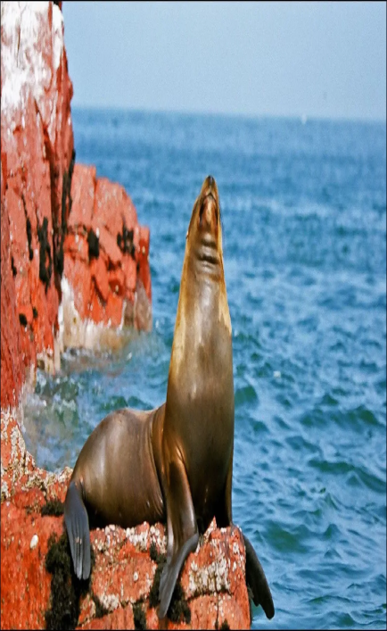

* Завтрак.
* 8:00 - Экскурсия на острова Балестас - маленькие Галапагосы. На островах обитают морские котики, альбатросы, бакланы, пингвины. Отсюда можно увидеть знаменитый «Канделябр» (гигантский рисунок на скале).
* Обед .
* Во второй половине дня переезд в Лиму на комфортабельном автобусе.
* Размещение в отеле «Costa del Sol » .

**13 день 27.02.24. ЛИМА**

* Завтрак.
* Трансфер в аэропорт.

Дополнительно предлагаем посетить музей Larco Herrera, с историческими сокровищами истории Перу и огромной коллекцией глиняных сосудов. Также представлена единственная в мире коллекция эротических глиняных сосудов. (35$/чел с входными билетами, трансферами и русскоговорящим гидом).

**В стоимость тура включено:**

* Внутренние авиаперелеты Лима-Куско
* Питание согласно программе
* Экскурсии с русскоговорящим переводчиком согласно программе .
* Спальный дневной автобус Aрекипа-Назка, Паракас,Лима.
* Железнодорожный билет класс Expedition
* Полет над линиями Наска

**В стоимость тура не включено:**

* Международный перелет. Рекомендуемые рейсы: Москва-Варадеро-Москва 14-28.02.24. 11.25-17.50./21.00-18.50. от 118000 руб.,
* Гавана-Лима-Гавана 15-27.02.24. 16.15.-21.40./09.15-14.45. – от 65000 руб
* Доп ночи в Гаване с 14.02. на 15.02. и с 27.02 по 28.02.- отели по выбору
* Инд трансфер 14.02.24. а/п Варадеро-отель Гавана, 15.02.24 и 27.02.24. отель в Гаване-а/п Гавана-отель в Гаване,28.02.24. отель в Гаване-а/п Варадеро
* Входной билет в национальный парк Назка 12$/чел
* Налог в аэропорту Назка 10$/чел
* Входной билет в национальный парк Паракас 6$/чел
* Доп экскурсии
* Медстраховка
* Расходы личного характера